УДК 519.622.2
О.Б. Одарущенко, к.т.н., доцент
В.В.Котова, студентка
Полтавський національний технічний університет
імені Юрія Кондратюка
САЙТ ДОВІДКОВОЇ СИСТЕМИ МАРШРУТІВ ГРОМАДСЬКОГО ТРАНСПОРТУ МІСТА ПОЛТАВА

З появою Веб-технологій комп'ютер почали використовувати все більше людей. Створюються і функціонують системи управління, пов'язані з необхідністю відображення інформації на електронній карті: системи проектування, геоінформаційні системи (ГІС) та інші. Геоінформатика спрощує управління територіальними інфраструктурами. ГІС - засіб управління системою життєзабезпечення людини. [1-3]
В наш час актуальною є задача оптимізації соціальної взаємодії у сфері громадського транспорту. Обираючи тему сайту, основною метою було вирішення проблеми міста Полтава, а саме значний потік людей, недостатня кількість транспорту та інформованість пасажирів щодо стану його руху.
Сучасне місто – це скупчення на відносно невеликій території житлових будинків, промислових підприємств, адміністративних, культурних і медичних установ. Місто є вузлом залізничних і автомобільних доріг. Умови життя в місті залежать від того, наскільки повно налагоджене в ньому транспортне обслуговування. Планувальний розвиток міста припускає рішення не тільки архітектурно-планувальних завдань і проблем інженерного обладнання освоюваних територій, але й удосконалення транспортної системи міста, в тому числі вулично-дорожньої мережі.
Простежується історичний взаємозв'язок між розмірами міста і розвитком міського транспорту. Зі зростанням чисельності населення міста і його території відбувається збільшення обсягу транспортної роботи. Підвищується транспортна рухливість населення і одночасно зростає дальність поїздок. Це вимагає відповідного розвитку транспорту, підвищення швидкості руху, збільшення провізної здатності.
Новий напрям у розробці й оцінці транспортних якостей планування міста одержав назву транспортного планування міст. Він охоплює комплекс транспортних, будівельних і природоохоронних заходів. Їх мета - створення раціональної структури вулично-дорожньої мережі, що найкраще вирішує проблему транспортного обслуговування населення міста.
Транспорт безпосередньо впливає на трудову й культурно-побутову активність населення, значною мірою обумовлюючи технічний і соціальний прогрес суспільства. У сучасному місті потреба в транспортних пересуваннях населення дуже велика, тому її якісна реалізація можлива лише при комплексному розвитку різних видів громадського транспорту і транспортних комунікацій. Складність транспортної проблеми полягає в тому, що промислові підприємства знаходяться в певних районах міста, тому більшу частину працездатного населення приходиться перевозити по найбільш напружених маршрутах. Крім того, має місце значна концентрація таких перевезень в певні години доби (перевезення на роботу, з роботи). Для цього в ці години одночасно необхідно мати велику кількість транспортних засобів. В інші години доби рух міського транспорту різко зменшується, транспортне навантаження падає. Це призводить до значних витрат на утримання транспорту. [4]
Сучасні умови функціонування міст вимагають від транспортних структур пошуку нестандартних рішень. Отже, необхідно шукати недорогі шляхи виводу міст із транспортних кута, напрацьовувати радикальні рішення і накопичувати засоби їх реалізації. Оскільки, високо бюджетні засоби вирішення даної проблеми, такі як закупівля додаткового транспорту й подальше його обслуговування, ремонти, а також добудова нових маршрутів на даний момент є проблематичними, пропонується власний економний варіант розв’язку даної проблеми. Було внесено всі транспортні засоби до єдиного списку, який розміщено на сайті[5]. За допомогою цього сайту, люди зможуть орієнтуватися, коли і де буде знаходитися необхідний їм автобус, або тролейбус. Також на сайті є фото автобуса, або тролейбуса, який працює на визначеному маршруті, та детальна інформація про нього, наприклад(рис.1):
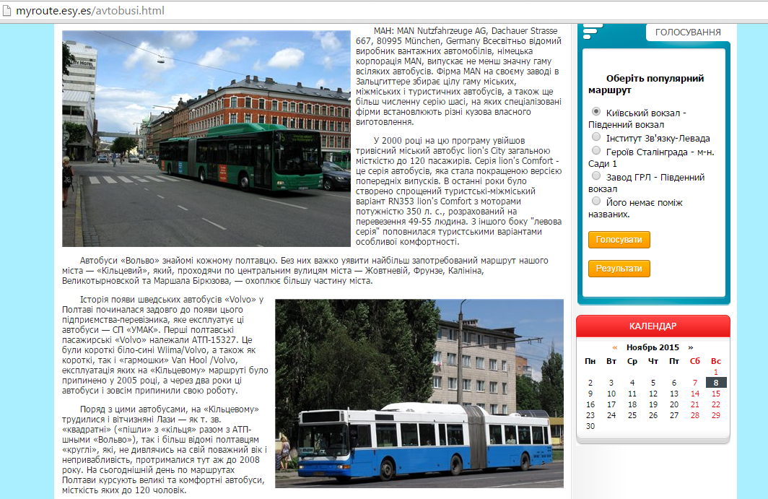
Рис.1 «Види транспорту»
Розглянувши дану інформацію, пасажир зможе зорієнтуватися чи підходить йому даний транспорт, в залежності від часу поїздки(час пік чи ні), дальності поїздки, віддаленості від дому та поточному місцезнаходженні автобуса, або тролейбуса.
Також на сайті розміщені всі маршрути, які існують в межах міста, транспортні засоби, що вирушили по них, час та місце руху транспортного засобу, карти на яких зображені поточне пересування транспорту і напрям його руху(в депо, або подальше пересування по маршруту). Сайт має розклад руху кожного автобусу та тролейбусу на маршруті, наприклад(рис.2):
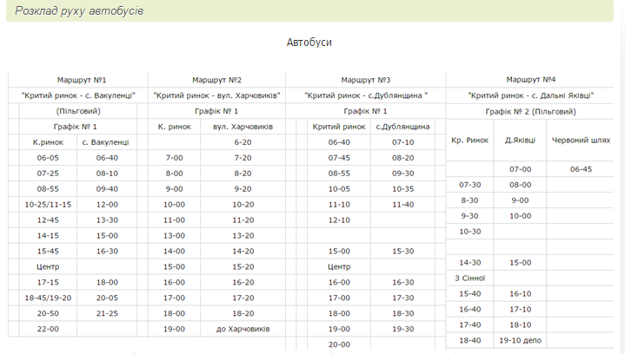
Рис.2
Скориставшись таким розкладом, можна розпланувати свій час і не потрібно буде очікувати на транспорт по 40 хвилин, до того ж це допоможе вирішити проблему з надлишковим потоком пасажирів (переповненістю транспорту) у поточний період часу та комфортністю перевезень.
Оскільки основне завдання цього сайту – це спростити та покращити взаємодію громадського транспорту та його користувачів, а також зробити пошук необхідної інформації по сайту максимально зручним та швидким, то внутрішня блок-схема даного інтернет-ресурсу має наступний вигляд (рис.3):
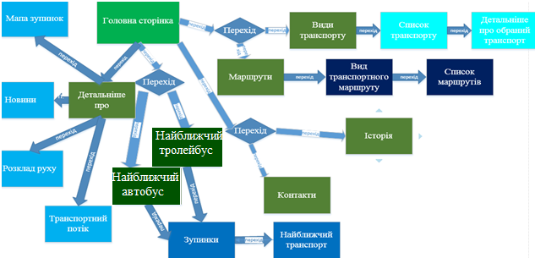
Рис.3 Блок-схема сайту
На представленій блок-схемі ми бачимо, що користуватися сайтом просто, адже порядок переходів та накопичення інформації влаштований таким чином, щоб користувачеві було досить легко зорієнтуватися.
В ході роботи була розроблена основа сайту, який буде не складно використовувати, адже він має оригінальний і простий інтерфейс, що буде не складно освоїти навіть недосвідченому користувачеві. Даний сайт орієнтований на пасажирів і перевізників громадського транспорту, їх взаємодію та спрощення користування громадським транспортом. В процесі розробки сайту, проводилася перевірка рівня комфорту пасажирських перевезень в міському транспорті, який визначався за трьома показниками: якість обслуговування, комфортність використання таких послуг та час очікування транспорту. З його допомогою користувачі зможуть отримувати необхідну інформацію.
Список використаних джерел
  - http://www.geology.com.ua/wp-content/uploads/2014/09/08_Andreev.pdf
  - Корнеев И.К. Информационные технологии в управлении/ Корнеев И.К., Маршурцев В.А. – М.: ИНФРА - М, 2001р. - 281с.
  - Світличний О.О. Основи геоінформатики: Навч. Посібник/ Світличний О.О., Плотничний С.В. – Суми: ВТД «Університецька книга», 2006 – 295 с.
  - http://zavantag.com/docs/index-1635490.html?page=4
  - Амблер Скотт. Гнучкі технології: екстремальне програмування і уніфікований процес. Бібліотека програміста. - СПб.: Пітер, 2005. - 412 с.

